中國文化大學教育部高教深耕計畫計畫成果紀錄表

子計畫 | USR Hub 陶瓷產業人才培力計畫
具體作法 | 陶瓷製程
主題 | 陶瓷製造實作課
內容  （活動內容簡述/執行成效） | 主辦單位：化工與材料工程學系  活動日期：111年10月17日13:00~16:00  活動地點：中國文化大學 大義103實驗室  主 講 者：王澤生  參與人數： 4 人（教師 1 人、學生 3 人、行政人員 人、校外 人）  內 容：  陶瓷的基本製程主要是由原料調整→成形→燒結→加工、組裝→檢查所構成，但為因應產品特性的變動，製程需要和原料的特性搭配得非常適宜，才能獲得所需的最終產品。沖壓成形的原料為配置由石英、高嶺土、黏土、水組成的乾粉配方，藉由機器以及沖壓方式，將粉料沖壓成型出磚塊，並比較手壓跟機器壓出來的磚有什麼不同的地方。  執行成效：  學習沖床的使用方式，並了解到使用時該小心的地方，以及模具保養、脫模的技巧，還有用模具以及鐵鎚對乾粉加壓，慢慢壓出磚頭，將沖床跟手壓出來的磚放置乾燥，保留至之後測量兩者燒結後的收縮率。
活動照片  (檔案大小以不超過2M為限) | 活動照片電子檔名稱  (請用英數檔名) | 活動照片內容說明(每張20字內)
 | 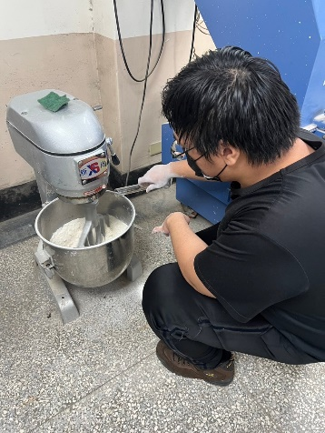 | 藉由攪拌機配置乾粉
 | 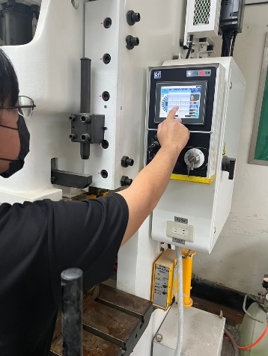 | 參數調整
 | 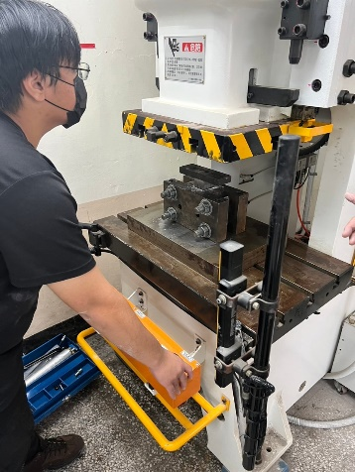 | 操作機器下壓乾粉
 | 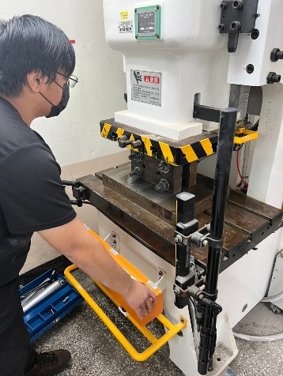 | 沖床完全下壓模具，將乾粉壓的密實
 | 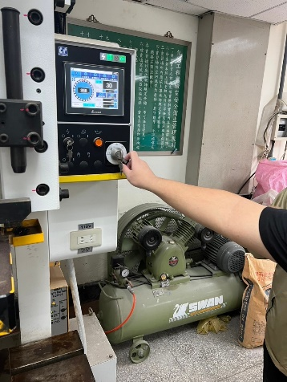 | 操作結束，關閉機器

